**INSTALACION UBUNTU 22.04 LTS**

**Booteamos una memoria USB con la iso de Ubuntu 22.04**

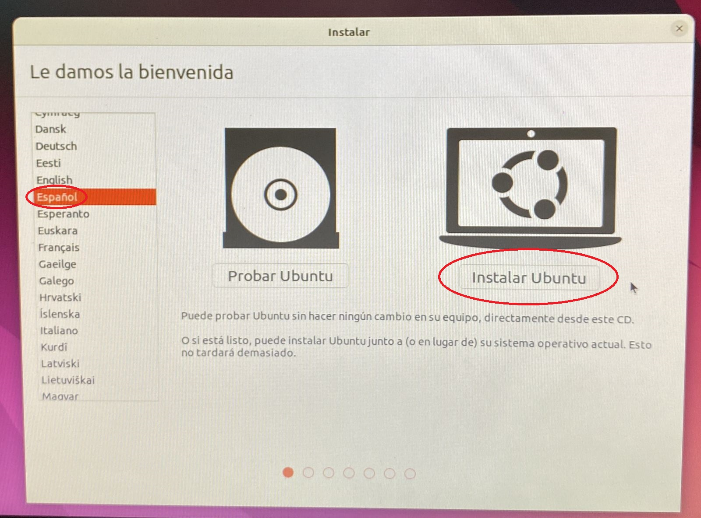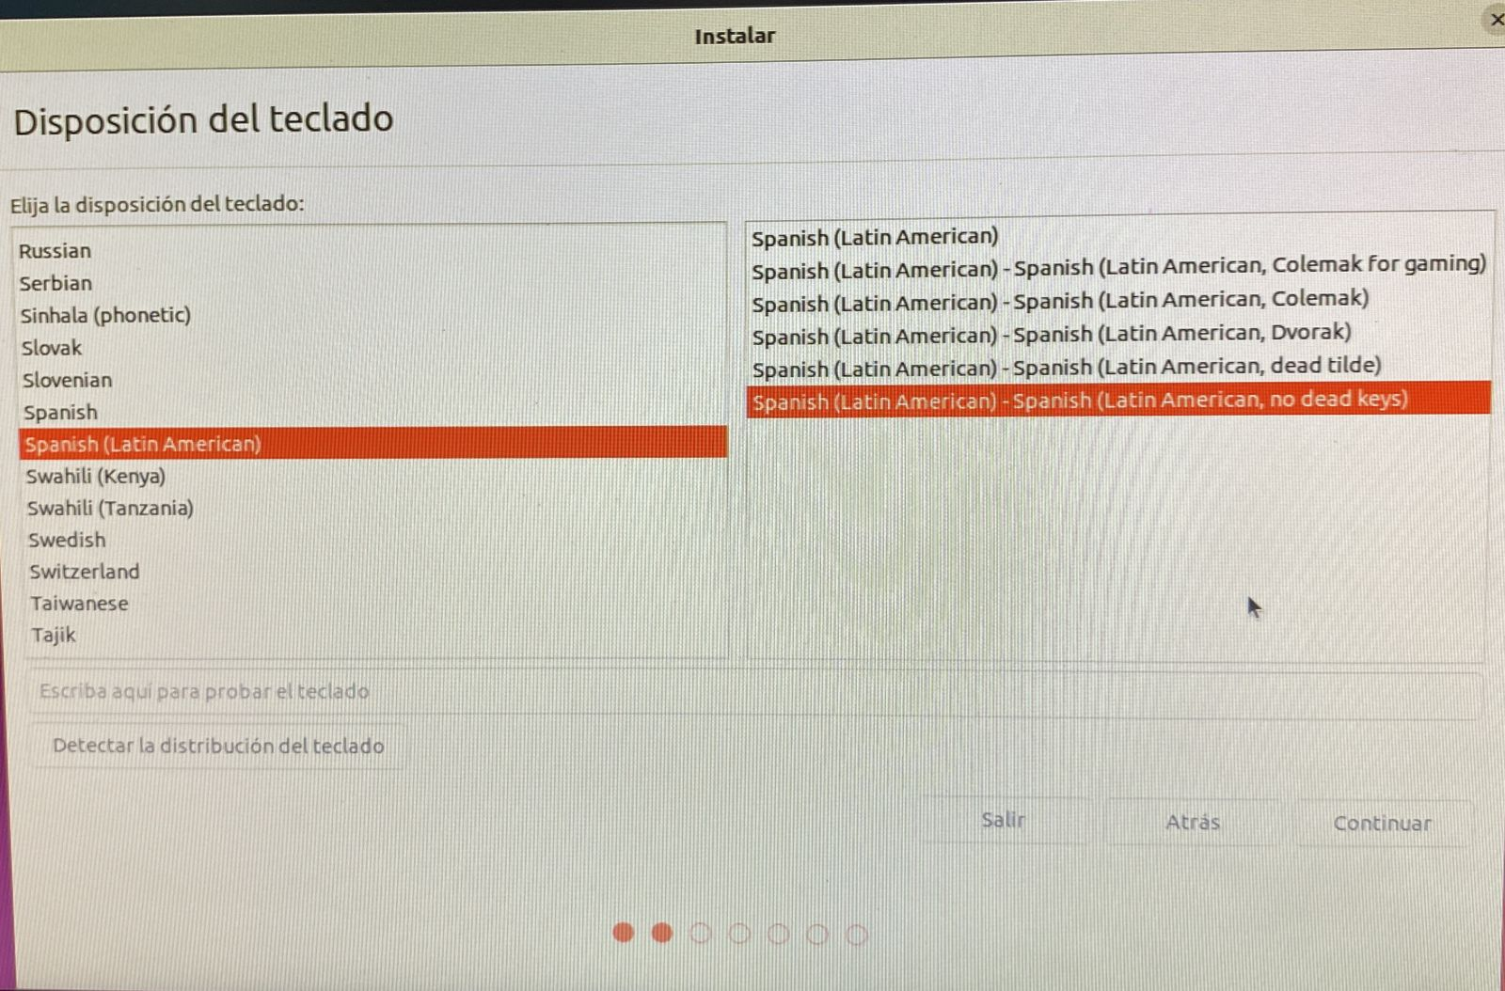

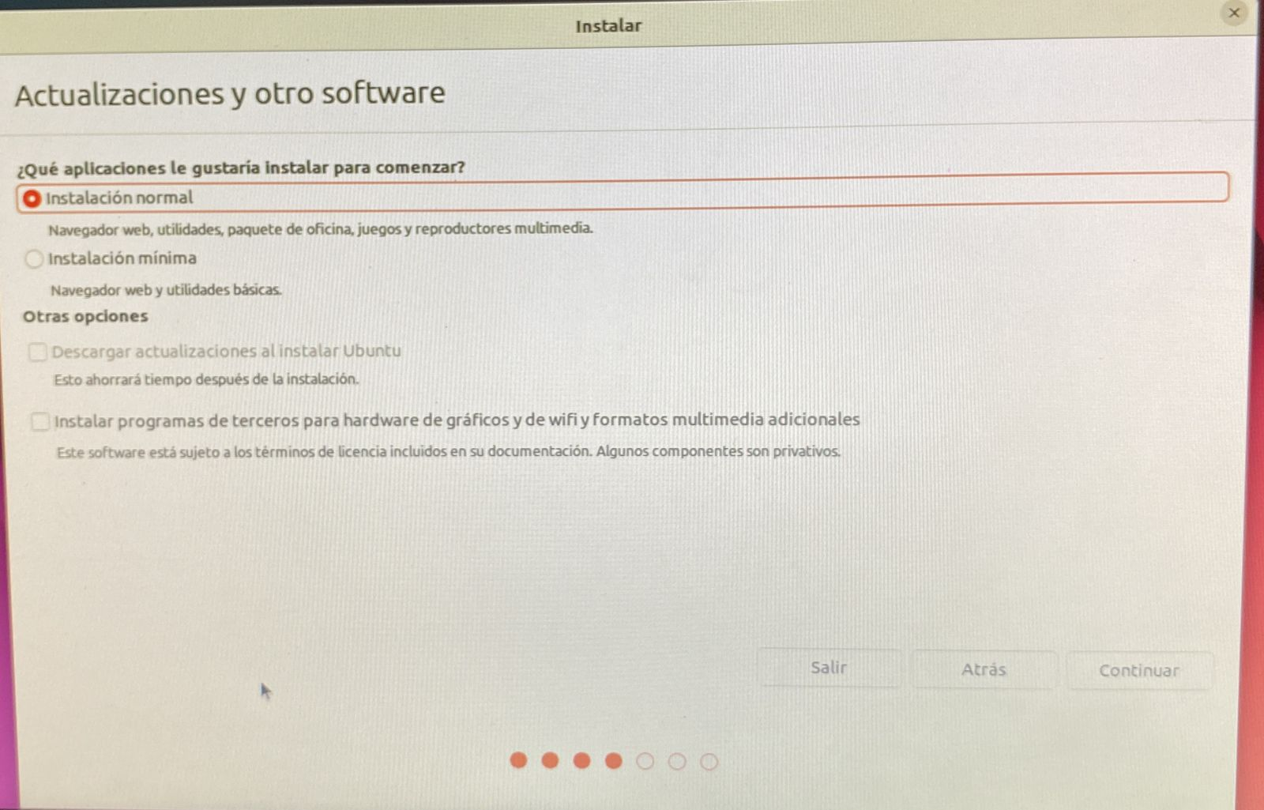

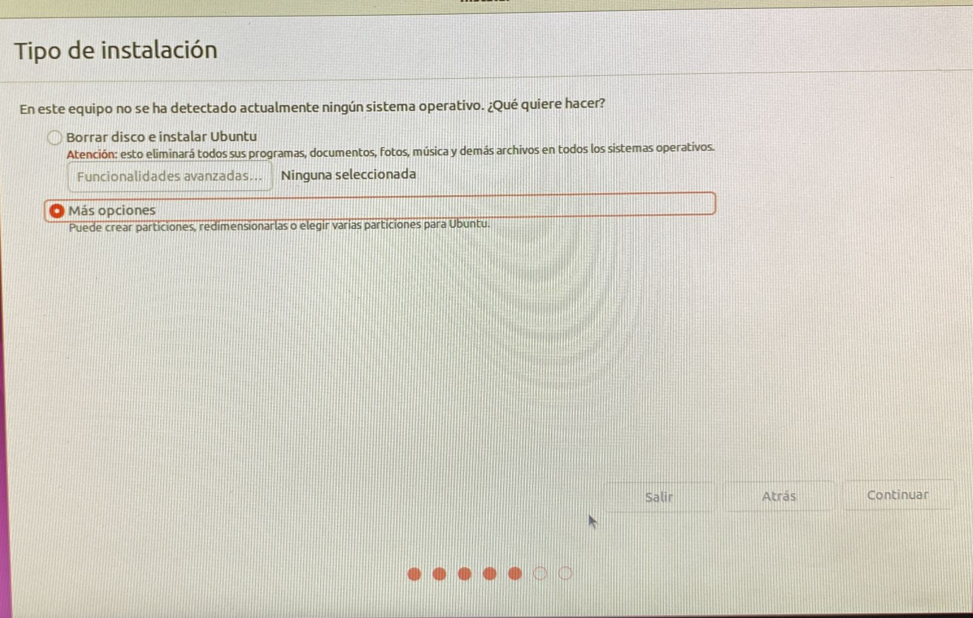

**DISCO SSD:**

**/dev/sda** -----> Nueva Tabla de Particiones  
512Mb PARTICION **EFI**  
RESTO Mb a la PARTICION **/  
  
DISCO HDD:**

**/dev/sdb**------> Nueva Tabla de Particiones  
56298 Mb **SWAP O DE INTERCAMBIO**  
450000 Mb **/var**Resto Mb **/home**

1) **EN CONFIGURACION DE UBUNTU:**

1.1) **EN APARIENCIA:**

* COLOCAMOS EL COLOR AZUL
* POSICION DE ICONOS NUEVO EN SUPERIOR IZQUIERDA
* QUITAMOS LA OPCIONES SELECCIONADAS DE: MOSTAR CARPETA PERSONAL
* TAMAÑO DE LOS ICONOS EN NUMERO: 32
* POSICION DE DOCK (BARRA DE TAREAS): ABAJO

1.2) **EN ENERGIA:**

* COLOCAMOS EN MODO RENDIENTO
* APAGAR PANTALLA: NUNCA
* SUSPENDER AUTOMATICAMENTE: APAGADO

1.2) **COMPARTIR**

* ESCRITORIO REMOTO: ACTIVAMOS LA OPCION

**CAMBIAR CONTRASEÑA ROOT UBUNTU (Opcional)**

**caja@farmanorte:~$** sudo passwd root  
**caja@farmanorte:~$** te pide contraseña (f123)  
**caja@farmanorte:~$** fnorte17  
**caja@farmanorte:~$** fnorte17

2)**INSTALAR MYSQL 5.7  
Ingresamos estas líneas de código en el terminal:**  
 sudo apt install wget -ywget[**https://dev.mysql.com/get/mysql-apt-config_0.8.12-1_all.deb**](https://dev.mysql.com/get/mysql-apt-config_0.8.12-1_all.deb) sudo dpkg -i mysql-apt-config_0.8.12-1_all.deb  
 **Luego seleccionamos las mismas opciones que en las imágenes:**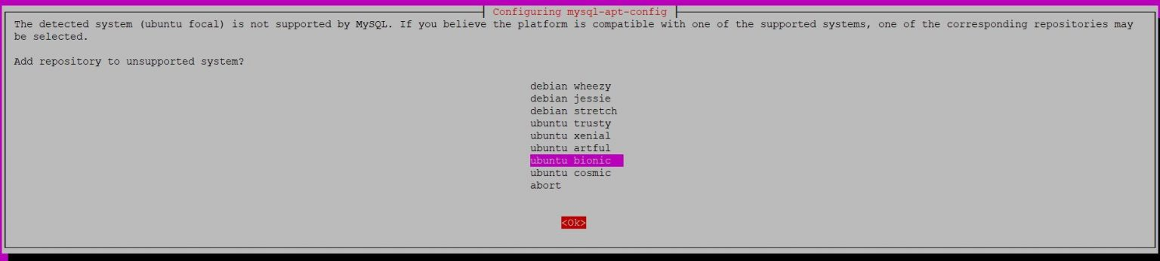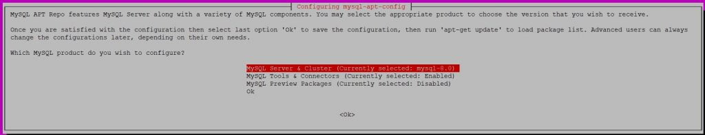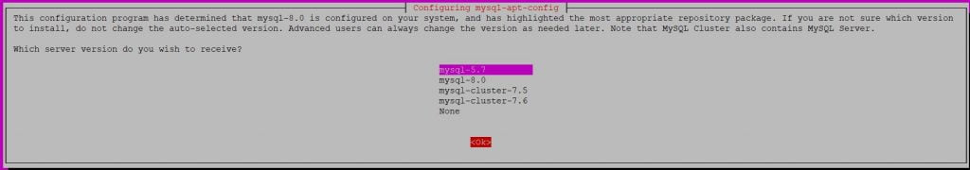  
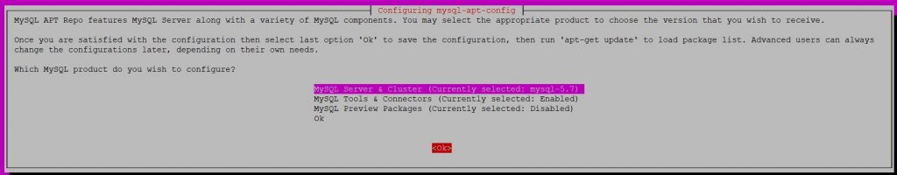

**Ahora tenemos que actualizar la versión que tenemos instalada** sudo apt-get update **Acá debería salir un error de un problema que le hace falta una KEY y se soluciona así:** sudo apt-key adv --keyserver keyserver.ubuntu.com --recv-keys 467B942D3A79BD29  
 sudo apt update  
sudo apt install -f mysql-client=5.7* mysql-community-server=5.7* mysql-server=5.7*

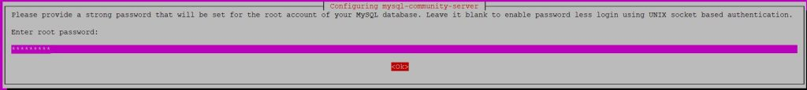  
**(la clave la pueden dejar vacia porque toca cambiarla manual ya que ‘6664195’ es insegura y no permite colocarla)**sudo mysql_secure_installation  
  
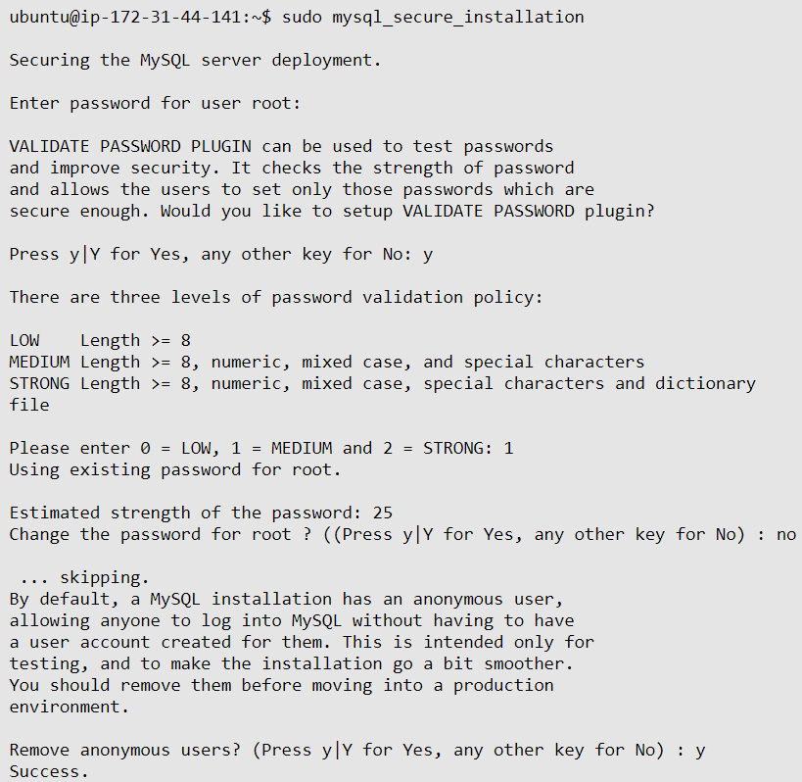  
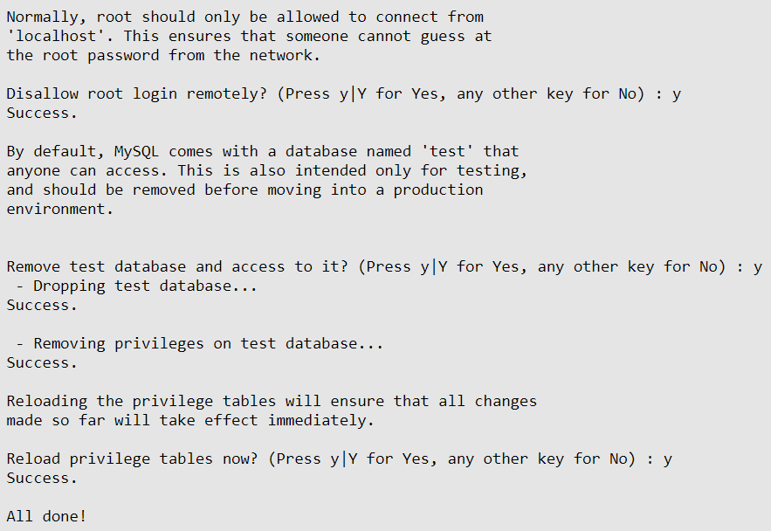  
 **(ABRIMOS EL TERMINAL)  
caja@farmanorte:~$** sudo mysql **mysql>** SET GLOBAL validate_password_length = 7;  
**mysql>** SET GLOBAL validate_password_policy = LOW;  
**mysql>** ALTER USER ‘root’@’localhost’ IDENTIFIED BY ‘6664195’;  
sudo mysql **mysql>**use mysql;  
**mys1l>**UPDATE user SET plugin=’mysql_native_password’ WHERE User=’root’;

**Salimos del mysql y en el terminal ejecutamos**  
sudo systemctl restart mysql

3) **INSTALAR APACHE**  
sudo add-apt-repository ppa:ondrej/php  
 **ENTER**  
sudo apt-get update

sudo apt-get install -y php5.6 php5.6-mcrypt php5.6-mbstring php5.6-curl php5.6-cli php5.6-mysql php5.6-gd php5.6-intl php5.6-xsl php5.6-zip libapache2-mod-php5.6  
  
sudo gedit /etc/apache2/ports.conf  
**En donde dice LISTEN 80, reemplazamos el 80 por 8082**sudo service apache2 restart  
  
**4) EDITAR ARCHIVO php.ini**

**EDITAMOS EL ARCHIVO php.ini: “ sudo gedit /etc/php/5.6/apache2/php.ini “**

**BUSCAMOS LAS LINEAS:**

**max_execution_time=30**

**max_input_time=60**

**memory_limit=120M**

**Y LAS MODIFICAMOS PARA QUE QUEDEN:**

**max_execution_time=512**

**max_execution_time=512**

**memory_limit=512M**

**5) AÑADIMOS UNA LINEA AL ARCHIVO mysqld.cnf**

**sudo gedit /etc/mysql/mysql.conf.d/mysqld.cnf**

**Y AL FINAL DEL ARCHIVO DE DAMOS ENTER Y AGREGAMOS LA SIGUIENTE LINEA**

**sql_mode = NO_ENGINE_SUBSTITUTION,STRICT_TRANS_TABLES**

**6) EJECUTAMOS EL SIGUIENTE COMANDO PARA PODER CONECTAR AL DROPOS DESDE EL EQUIPO AUXILIAR**

**sudo ufw allow 8082/tcp comment 'Allow Apache HTTP'**

**Ahora tenemos que copiar la carpeta DROPOS y DBADMIN en la ruta**  
var/www/html/  
**si no te deja copiar ninguna carpeta en esa ruta, tendremos que escribir lo siguiente:**chmod -R -c 777 /var/www/html  
**(RECORDAR QUE EL DROPBOX TAMBIEN VA DENTRO DE ESTA CARPETA)  
  
copiamos las carpetas y devolvemos los permisos anteriores a la carpeta dbadmin para que funcione correctamente**chmod -R -c 755 /var/www/html/dbadmin  
  
**Ahora ya podemos ingresar por el navegador**  
localhost:8082/dbadmin  
localhost:8082/dropos

**A partir de acá ya podemos proceder a montar la db y configurar el dropos   
MONTAR BASE DE DATOS MYSQL**

**14.1)** PARA ACCEDER A MYSQL DESDE LA CONSOLA USAREMOS EL COMANDO:

sudo mysql -uroot -p6664195

**14.2)** CREAMOS LA BASE DE DATOS

create database farmanorte###db;

create database puntosfarmanorte;

**14.3)** USAMOS LA BASE DATOS

use database farmanorte###db;

**14.4) POR ÚLTIMO PONEMOS A CARGAR LA BASE DE DATOS DESDE DONDE TENGAMOS EL ARCHIVO .SQL**

\. /home/caja/x.sql

**DENTRO DE LA CARPETA /var/www/html/dropos/lib en el archivo datasouce.ini  
reemplazamos el nombre de la base de datos por la que acabamos de crear  
  
Ahora podremos ingresar al DROPOS, luego con nuestro usuario de sistemas vamos a configurar el PDV con sus prefijos, con las bodegas y nombre de la sucursal correspondiente, en caso de que a la copia que montamos, le hagan falta bodegas y sucursales nuevas  
  
Nos vamos dentro del DROPOS a Archivo --> Configuración del sistema -->Servidores  
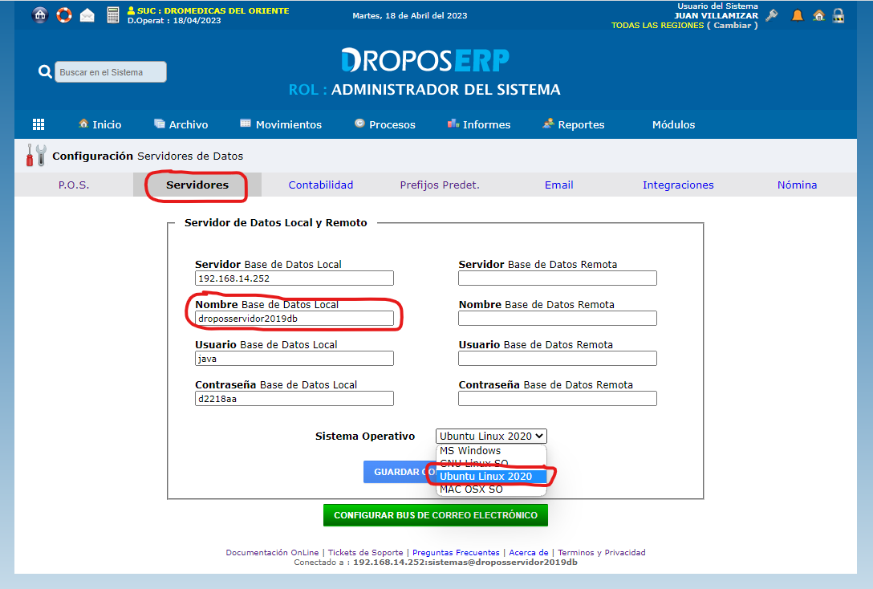  
  
revisamos que el nombre usuario y contraseña esté toda la información bien de la nueva db  
y muy importante elegir en Sistema operativo el que dice “Ubuntu Linux 2020” para que pueda recibir globales por Dropbox, actualice la versión y base de datos  
  
una vez terminan ese proceso, terminan de configurar el pdv y proceden a hacer las consultas en la base de datos:  
1.** Call PA_NuevaBodega($BodegaID) **2.** TRUNCATE kardex;  
**3.** UPDATE existencias SET cantidad = 0

**4)** I**NSTALAR ARCHIVO DE IMPRESIÓN**

**4.1)** COPIAMOS EL ARCHIVO DE IMPRESIÓN EN LA RUTA: /HOME/CAJA

**4.2)** LE DAMOS LA OPCIÓN DE PERMITIR LANZAR

**4.3)** CREAMOS UN ARCHIVO EJECUTABLE CON LA RUTA DEL SISTEMA:

“sudo gedit /usr/share/applications/impresion.desktop “

**4.4)** SE CREARÁ UN ARCHI EN BLANCO DONDE PEGAREMOS LO SIGUIENTE Y LE DAMOS GUARDAR:

[Desktop Entry]

Name=impresion

Comment=Programa de Impresion

Exec=/home/caja/impresion

Icon=/home/caja/Imágenes/patita.png

Terminal=false

Type=Application

**4.5)** AÑADIMOS A FAVORITOS EL LANZADOR

4.6) REALIZAMOS EL SIGUIENTE COMANDO EN LA CONSOLA PARA DARLE PERMISOS AL ARCHIVO

sudo chown -R -c caja /dev/usb/

**Dropbox al iniciar el equipo:**

**(en el terminal)**caja-dropbox autostart y  
  
**5) DESCARGAMOS DE INTERNET LOS PROGRAMAS: ANYDESK, CHROME, OPERA, DROPBOX, TEAMVIEWER. NOMACHINE, MEGASYNC**

**5.1)** PARA INSTALARLOS TODOS DE UNA VEZ, SE DESCARGAN LOS INSTALADORES DE CADA UNO DE LOS Programas Y POR CONSOLA VAMOS A LA CARPETA DE DESCARGAS “ cd /home/caja/Descargas ” y ejecutamos el comando: “ sudo dpkg -i *.deb ” CON ESTE COMANDO SE INSTALAN TODOS LOS .DEB  
  
**5.2)** AL FINALIZAR EL PROCESO EJECUTAMOS: “ sudo ap-get update “ y después “apt-get install -f “ ESTO INSTALARÁ LAS DEPENDENCIAS QUE NO SE PUDIERON INSTALAR CON EL COMANDO dpkg.

**5.3) INTALACION DE RUSTDESK:**

* wget https://github.com/rustdesk/rustdesk/releases/download/1.1.9/rustdesk-1.1.9.deb
* sudo apt install ./rustdesk-1.1.9.deb -y rustdesk

**5.4)** PARA PODER COLOCARLE CONTRASEÑA PARA EL ACCESO NO VIGILADO DE ANYDESK Y EN ALGUNAS OCACIONES SALDRÁ ESTE ERROR AL TRATAR DE CONECTARNOS POR RUST DESK “RustDesk does not support wayland yet; you need switch to X11 manually.”

EN ESOS CASOS MODIFICAREMOS EL ARCHIVO QUE ESTA HUBICADO EN /etc/gdm3/custom.conf HACIENDO “ sudo nano /etc/gdm3/custom.conf “ Y BUSCARMEMOS LA LINEA: “#WaylandEnable=false” Y LE QUITAREMOS EL SIGNO NUMERAL QUE ESTA AL INICIO PARA QUE QUEDE : “ WaylandEnable=false “ Y LE DAREMOS GUARDAR.

**5.5)** NO OLDIVIDAR COLOCAR LAS CONTRASEÑAS DE ACCESO REMOTO A TEAMVIEWER, ANYDESK, RUSTDESK Y AGREGAR LOS ID AL EXCEL QUE TENEMOS COPARTIDO EN LA NUBE.

**5.6)** INSTALAR DESDE CONSOLA LOS PROGRAMAS SYNAPTIC Y MC

sudo apt-get update

sudo aptlget install mc

sudo apt-get install synaptic

5.7) INSTALAR MYSQ.WORKBENCH

sudo snap install mysql-workbench-community

snap connect mysql-workbench-community:password-manager-service

snap connect mysql-workbench-community:ssh-keys

**6)** CREAR ACCESO DIRECTOS DE PROGRAMAS AL ESCRITORIO:

**6.1)** PARA CREAR ACCESO DIRECTO AL ESCRITORIO NO SE PUEDE CON SOLO ARRASTRAR AL ESCRITORIO. POR EL CONTRARIO TENDREMOS QUE ABRIR EL EXPLORADOR DE ARCHIVOS E IR A LA RUTA: “ /home/caja/usr/share/applications/ ” ENCONTRAREMOS TODOS LOS ARCHIVOS .desktop DE LOS PROGRAMAS, PARA CREAR EL ACCESO DIRECTO AL ESCRITORIO BASTA CON DAR CLICK DERECHO SOBRE EL PROGRAMA QUE QUEREMOS Y LE DAMOS LA OPCION DE “ copiar en ” DONDE SELECCIONAREMOS EL ESCRITORIO.

**6.2)** UNA VEZ TENGAMOS LOS ACCESOS DIRECTOS, VAMOS AL ESCRITIORIO Y TENDREMOS QUE DARLE EN “ propiedades” y luego “permitir ejecutar archivo” POR ULTIMO LE DAMOS CLICK DERECHO NUEVAMENTE DÁNDOLE EN LA OPCION DE PERMITIR LANZAR

**7)** ARRANCAR PROGRAMAS CON EL SISTEMA

**7.1)** VAMOS AL PROGRAMA DEL SISTEMA “ Aplicaciones de Inicio ”, LUEGO LE DAREMOS A “añadir” SE ABRIRÁ UNA VENTANA DONDE HAY 3 CAMPOS EL PRIMERO ES EL NOMBRE DEL QUE LE DAREMOS LA SEGUNDA OPCION (LA MAS IMPORTANTE) ES EL COMANDO QUE EJECUTA EL PROGRAMA POR EJEMPLO EL DE IMPRESIÓN ES: “ /home/caja/impresión “, Y POR ULTIMO ESTA EL CAMPO DE COMENTARIO QUE ES OPCIONAL AL TERMINAR LOS CAMPOS LE DAMOS A GUARDAR.

NOTAS DUMMY:

1) SI ALGUNA VEZ SE ACTIALIZA LA VERSION DEL MYSQL A 8.0 LO QYE HAY QUE HACER ES SACAR LA BASE DE DATOS DE LA DROGUERIA POR CONSOLA CON EL SIGUIENTE

UNA VEZ SACADA LA COPIA Y PROBADA DE QUE ESTAN TODAS LAS VENTAS Y LAS ATBLAS BIEN, SE PROCEDE A DESINSTALAR EL MYSQL

sudo apt-get remove --purge mysql-server mysql-client mysql-common

sudo apt-get autoclean

sudo apt-get autoremove

**sudo rm -rf /var/lib/mysql**

UNA VEZ HECHO LOS PASOS ANTERIORES PROCEDEMOS A INSTALAR NUEVAMENTE EL MYSQL 5.7

NO OLVIDAR COLOCAR LA LINEA EN EL ARCHIVO mysql.conf

**sudo gedit /etc/mysql/mysql.conf.d/mysqld.cnf**

Y AL FINAL DEL ARCHIVO DE DAMOS ENTER Y AGREGAMOS LA SIGUIENTE LINEA

sql_mode = NO_ENGINE_SUBSTITUTION,STRICT_TRANS_TABLES